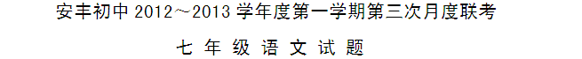（考试时间：150分钟 满分：150分）
请注意：所有试题的答案均填写在答卷相应区域内，答案写在试卷上无效。
一、积累与运用（共30分）
1.根据拼音在田字格内写出相应的汉字。（4分）
一场迎接新年的歌咏比赛在一曲《走向新时代》的歌舞中拉开了帷幕，熟悉的xuán lǜ，嘹亮的声音，dǒu sǒu的精神，不禁让人为之一振。
2.下列标点符号使用有错误的一项是（2分）
A、这种狂妄行为必须加以制裁——为了大学的声名，也为了有益于他的灵魂。
B、获得诺贝尔文学奖的莫言主要作品有《红高粱家族》、《生死疲劳》、《檀香刑》等。
C、“田家少闲月，五月人倍忙”，他们的肩上挑着夏秋两季。
D、最近，我校举行了《第四届全国学生规范汉字书写大赛》选拔赛。
3.下列句中加点的成语使用有错误的一项是（2分）
A、西沙群岛是中国著名渔场之一。海域宽阔，岛礁星罗棋布，海产十分丰富。
B、明天就要考试了，哪还有闲情逸致去玩，再怎么说也得“临时抱一下佛脚”。
C、这些人对个人利益斤斤计较，而对广大群众的疾苦却漫不经心。
D、美国国务卿的中东之行，并未解决美伊矛盾，海湾地区的局势也不会从此一劳永逸。
4.下列各句中，没有语病的一项是（2分）
A、良好的学习态度，很大程度上决定着学生成绩能否提高。
B、糖就像烟草和酒精一样，是一种有潜在危害且容易让人上瘾。
C、从叙利亚目前紧张的局势来看，我们不得不认为世界和平距我们还很遥远。
D、由于运用了科学的复习方法，他的学习效率有了很大改进。
5.根据提示补写名句或填写课文原句。（①—⑥每题1分，⑦—⑧每题2分，10分）
①差之毫厘，_________________。 ②_____________________，无心插柳柳成阴。
③但愿人长久，_______________。 ④_____________________，草色遥看近却无。
⑤“____________________”，不错的，像母亲的手抚摸着你。（朱自清《春》）
⑥山尖全白了，________________________。（老舍《济南的冬天》）
⑦春冬之时，则_____________，_____________。（郦道元《三峡》）
⑧刘禹锡在《秋词》中用一幅独特而富有活力的秋景图表达了诗人乐观开朗、积极向上的高尚情操的诗句是：______________________，_______________________。
6.名著阅读与综合实践活动。（10分）
请你阅读下面一段文字，完成后面题目。(6分)
早晨，汤姆醒来，不知道自己在什么地方。他坐起来，揉着眼睛，四下张望。这下他明白了。黎明的天色灰暗，透着凉意。林子里弥漫着深沉的静寂和安详，给人一种甜蜜的安泰与和平的感觉。没有一片叶子在颤动，没有一丝声音干扰大自然的沉思。一滴滴露珠凝在树叶和青草上。那堆火蒙上了一层灰白，一缕淡蓝的烟笔直上升。
⑴选段出自《汤姆·索亚历险记》中的《“海盗”生活》，跟汤姆一道的还有__________和______________。（2分）
⑵制作读书卡片是学习语文的好方法。请你完成下面的“读书文摘卡”。（4分）
⑶双休日，妈妈看见你正在看课外书，有点不高兴，并说：“看这些书有什么用，还是把老师布置的作业认真做好。”面对此情况，你该如何劝说妈妈，让她愉快地让你看课外书？（4分）
读书文摘卡
类 别 小 说 书 名 《汤姆·索亚历险记》
作 者 ______________ 国 别
译 者 张友松
内容摘要：选段描写了三个小“海盗”在杰克逊岛的清晨生活。
我的感悟：____________________________________________________________
____________________________________________________________
________________________________________________________________________
二、阅读理解（共60分）
（一）阅读唐朝高骈的《山亭夏日》一诗，完成第7题。（6分）
绿树浓阴夏日长，楼台倒影入池塘。水晶帘^{①}动微风起，满架蔷薇^{②}一院香。
【注】①水晶帘：如水晶一样明亮的帘子。这里指池塘中碧波粼粼好似水晶帘。②蔷薇：落叶灌木，茎上有刺，夏初开花，有红、黄、白等色。
7.⑴作者夏日在山亭见到了哪些景物？(2分)
______________________________________________________________________
⑵写动景的诗句是_______________,通过嗅觉写景的诗句是_______________。(2分)
⑶作者笔下的夏日风光，多姿多彩，诗中景物描写生动传神，景与情交织。从诗中你能体会到作者的什么心情？(2分)
______________________________________________________________________
(二) 阅读《吴起待故人食》一文，完成8—11题。（14分）
昔吴起^{①}出遇故人^{②}，而止之食。故人曰：“诺。”起曰：“待公而食。”故人至暮不来，起不食待之。明日^{③}早，令人求故人，故人来，方与之食。起之不食以俟^{④}者，恐其自食其言也。其为信若此，宜其能服三军欤^{⑤}？欲服三军，非信不可也。
【注】①吴起：战国时著名的军事家。②故人：老朋友。③明日：第二天。④俟（sì）：等待。⑤宜其能服三军欤：这是能使军队信服的缘由吧。三军：全军。
8.根据要求，完成下列两小题。（6分）
⑴解释下列句中加点词的意思。（4分）
①而止之食（ ） ②令人求故人 （ ）
③方与之食（ ） ④恐其自食其言也（ ）
⑵与例句中“之”的用法相同的一项是（2分）
例句：起之不食以俟者
A.何不试之以足（《郑人买履》） B.项为之强（《幼时记趣》）
C.时有物外之趣（《幼时记趣》） D.是吾剑之所从坠（《刻舟求剑》）
9.用“/”标出下面句子的两处朗读停顿。（2分）
昔 吴 起 出 遇 故 人
10.翻译下列句子。（4分）
⑴故人至暮不来，起不食待之。
译文：________________________________________________________________
⑵虽乘奔御风，不以疾也。（《三峡》）
译文：________________________________________________________________
11.这个小故事中，吴起在为人处事上最值得我们学习的一点是什么？（2分）
________________________________________________________________________
（三）阅读《斜塔上的实验》选段，完成12—15题。（14分）
①伽利略拒绝停止他的实验，因此他们就决定将威胁付诸行动。与亚里士多德的教导相反，伽利略认为，如果两个不同重量的物体同时从同一高度落下，就会同时落地。这些教授认为，这完全是胡说八道。“除了傻瓜，没有人会相信一根羽毛同一颗炮弹能以同样速度通过空间下降。”现在正是揭穿伽利略的荒唐，叫他永世不得翻身的时候了。他们要让他在大学的全体教授和学生面前当场出丑，使他愚笨的学说当场被揭穿。
②伽利略很乐于接受这个挑战。为这次“表演”选定的地点是比萨斜塔。指定的日期到了，教授们穿着他们的紫色丝绒长袍，整队走到塔前。学生们和镇上的很多人则走在这些人的前面。大家吵吵嚷嚷，兴高采烈，准备看伽利略出洋相，对他的人品宣判死刑。
③当伽利略一步一步爬上斜塔时，大家都嘘他，他一只手拿着一个 10 磅重的铅球，另一只手拿着一个 1 磅重的铅球。时间到了，伽利略让两个铅球从塔顶同时落下。大家先是一阵嘲弄的哄笑——然后随之是大吃一惊的窃窃私语。难以相信的事情真的发生了!两个重量不同的铅球，同时从塔顶下落，同时越过空中，同时落到地上。
12.用简要的语言概括选段的主要内容。（2分）
_______________________________________________________________________
13.那帮教授和伽利略都同意到比萨斜塔上去进行实验，他们各自怀的目的是什么？
（3分）
伽利略：________________________________________________________________
那帮教授：______________________________________________________________
14.根据要求，完成下列两小题。（5分）
⑴“当伽利略一步一步爬上斜塔时，大家都嘘他”的“嘘”和下文什么词句相照应？
（2分）
_____________________________________________________________________
⑵文中画线句子中连用三个“同时”有什么作用？（3分）
_____________________________________________________________________
15.请结合文本内容用自己的语言概括“伽利略精神”的内涵，并针对“伽利略精神正是我们当代中学生所缺乏的”这种说法发表自己的看法。（4分）
_______________________________________________________________________
（四）阅读《可爱的秋色》一文，完成16—18题。（10分）
①时序刚刚过了秋分，就觉得突然增加了一些凉意。早晨到海边散步，仿佛那蔚蓝的大海比以前更加蓝了一些，天也比以前更加高远一些。回头向岭上望去，秋色更浓了。
②多么可爱的秋色啊！
③我真不明白，为什么欧阳修写《秋色赋》时把秋天描写得那么萧条凄凉？在我看来，花木灿烂的春光固然可爱，然而，瓜果遍地的秋色更加使人欣喜。
④你瞧，西面山洼里那一片柿树，红得多么可爱，简直像一片火药味似的。还有苹果，也是那么红，那么鲜艳，红得那么可爱；山楂树上缀满了一颗颗红玛瑙似的果子。葡萄呢。就更加绚丽多彩，那种叫“水晶”的，长得长长的，绿绿的，晶莹透明，真像是用水晶和玉石雕刻出来的似的；而那种叫红玫瑰的，紫中带亮，圆润可爱，活像一串串紫色的珍珠……
⑤我喜爱绚丽灿烂的秋色，因为它表示着成熟和繁荣，意味着愉快和欢乐。
⑥几天来，我不断地漫步山野，巡行山间。在这里，我们根本看不到欧阳修所描述的那种“其色惨淡，烟霏云敛……其意萧条，山川寂寥”的凄凉景象，看到的只是万紫千红的丰收景象和奋发蓬勃的繁荣气象。因为在这里，秋天不是人生易老的象征，而是繁荣昌盛的标志。写到这里，我忽然明白了为什么欧阳修把秋天描写得那么萧条悲凉，因为他写的不只是时令上的秋天，而且是那个时代、那个社会在作者思想上的反映。我们可以大胆地说，如果欧阳修生活在今天的话，那他的《秋色赋》一定是另一种内容，另一种色调。
⑦我爱秋天，我爱我们时代的秋天。我愿这大好秋色永驻人间。
16.通读全文，完成下面两小题。（4分）
⑴“我”为什么喜爱秋色？（用文中的话回答，2分
_____________________________________________________________________
⑵本文赞颂的是什么？（2分）
_____________________________________________________________________
17.根据要求答题。（4分）
⑴第④段文字运用的修辞手法是什么？有什么作用？（2分）
_____________________________________________________________________
⑵文中引用《秋色赋》的目的是什么？（2分）
_____________________________________________________________________
18.最后一节中画横线的句子“我愿这大好秋色水驻人间”的含义是什么？（2分）
_______________________________________________________________________
（五）阅读《带着伤痕飞翔》一文，完成19—22题。（16分）
①它出壳了。
②一身灰色的毛，还带着水，它顶破了蛋壳，从里面钻了出来。它抖抖毛，似乎想站起来，但是没有成功。
③它的父亲忧心仲仲地望着它，因为它的翅膀和脚根本不能维持平衡，这个样子，它也许就不能飞翔，也许……是注定无法活下去的。
④因为它们是鹰，高飞于天空的鹰，没有飞翔的能力就意味着只有死亡的命运。
⑤它整天守在窝中，抬头望着天空。似乎有什么东西从天空中一掠而过。那是它的同类，是它的兄弟姐妹。但是它不能飞，也就没有了捕获猎物的能力，也就没有了生存的保障。就这样一直靠父母捕获来的食物为生？它不愿意，它努力地站起来，艰难地展开双翼，走到窝边。天是蓝色的。它一振翅，跳出了窝。
⑥没有用，它就如一块石头一样坠了下去，掉在下面十米外的树丛中，溅起了几片树叶和羽毛。
⑦父母把它带回了窝。它的身上有好几处都被树枝挂破，也许这些伤永远也好不了。它用喙^{①}梳理着羽毛，忍住了疼痛。它一遍又一遍地回忆自己在空中的那个瞬间，虽然只是很短暂的一瞬，但是它感到自己有了一种强烈的飞上天空的渴望。它再次抬头望着天空。
⑧它向往飞翔，向往着靠自己的能力骄傲地活下去。它不断尝试着，一次次从窝边跳下去，体会着飞翔的感觉，一次次摔在树丛中被父母带回来。
⑨这是第几道伤痕了？它自己也不记得了。这天和以前一样，它又一次掉在了树丛中。但父亲对它说：你身上的每一道伤痕，都是一枚勋章，它见证了鹰的勇敢和坚强，见证了鹰的拼搏与努力。
⑩伤痕不仅留在它的肉体上，也留在它的精神上。除了身上的伤口，还有同伴的嘲笑声和蔑视的目光。它把伤口上的羽毛梳理好，不让树枝把它们弄乱。因为它要带着这些伤痕——这些勋章，学会在天空里飞翔。
⑪有一天，它发现自己能滑翔了。它顺着风，从高高的窝里跃下，在天空中扑打了几下翅膀，在天空中画出了一条弧线，然后缓缓地降落在了地面上——它第一次不是重重地摔在树丛间，而是没有被树枝划伤地降落在地上。它的泪水第一次流淌下来了。它又想起自己身上那些累累伤痕，那些见证了它所有梦想和一次次努力中失败的伤痕，此刻都化为了它飞翔的希望。它更理解了父亲所说的“勋章”的含义。它把这一天永远地珍藏在心里，连同那些肉体与精神上的伤痕。
⑫从此,它每天都要跃出窝去,逆风展开那双带着无数伤痕的翅膀。终于有一天,它发现自己能飞翔了,它能熟练地扇动翅膀,能控制自己飞行的姿势和速度,虽然它知道自己的飞翔还有一些缺陷,双翼和双脚还不能很好地配合,但是它的确开始用自己的方式飞起来了。那一次又一次的努力换来的伤痕,成了它振翅蓝天的动力,真正成了父亲所说的勋章。
⑬它把每一次练习当做自己飞翔的新开始，把每一次成功的降落看成是自己飞翔的一次小结。它带着伤痕越飞越好，越飞越高。
⑭它成了一只虽不完美但却勇敢的真正的雄鹰……
【注】①喙（huì）：鸟兽的嘴。
19.本文记叙了小鹰学习飞翔的艰难历程，请结合文中的关键词句概括小鹰学习飞翔的其余两个阶段。(每处用8个字概括，4分 )
________________________→扑打翅膀，画出弧线→_______________________
20.本文第⑤、⑦两段中反复刻画小鹰“抬头望着天空”这一神情，请结合上下文，说说你能从中读出它怎样的心思。（2分）
_______________________________________________________________________
21.根据要求，完成下面两题。（6分）
⑴体会第⑧段画线句中两个“一次次”的表达效果。（3分）
_____________________________________________________________________
⑵如何理解第⑪段中画波浪线语句的内涵？（3分）
_____________________________________________________________________
22.请结合自己的成长体验，谈谈你从这只小鹰“带着伤痕飞翔”的历练中获得的感悟。
（4分）
_______________________________________________________________________
三、作文（60分）
我们今天已由呀呀学语的孩童成长为洋溢着青春活力的少男少女。这一路走来，我们曾得到过不少人的呵护与关爱。可以设想，如果没有父母等亲人的哺育与呵护，我们就不能健康成长；如果没有老师的关心与教诲，就不会有今天心灯的敞亮；如果没有朋友的帮助与支持，就会失去力量与快乐……而对于这些，我们平时总觉得是那么平平常常，甚至还认为理所应当。然而如果你细细品味那一点一滴、一事一物，就会觉得它情意深长，一种感动、一种感激在心中油然而生，真想对他们说一声：我真的感谢你。
23.请以“__________，我真的感谢你（您）”为题写一篇文章。
要求：①从“爸爸、妈妈、老师、爷爷、奶奶、朋友”六个词语中选一个填入题目的横线上，将它补充完整然后作文。
②文体：记叙文。
③不得仿作、套作、抄袭。
④不少于600字，文中不得出现真实人名、校名。
⑤书写工整规范。（4分）

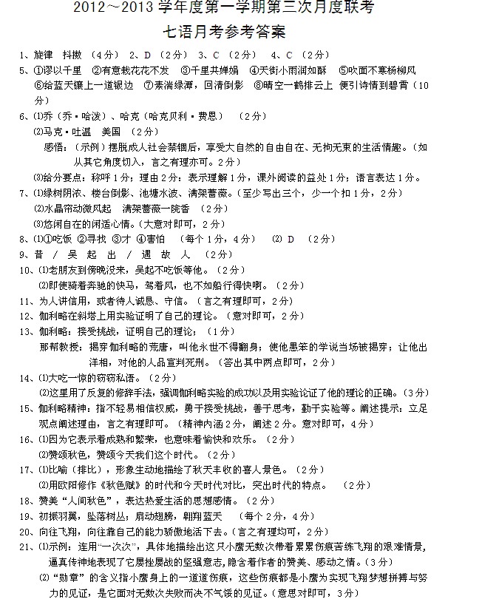22、示例：小鹰屡挫屡战的苦练精神和顽强意志强烈地震撼了我。我相信，勇者是打不倒，压不垮的。就如我，尽管在一次次的考试中受挫，现实与目标总有一定的距离。但只要每一次都能勇敢地站起来，最后的胜利一定属于不畏挫败的勇者。（感悟2分，联系自己2分，4分）

